PIĄTEK 19.06.-ZOO.
Dzień dobry
- Kto z Was pamięta jak nazywają się miejsca, w których możemy obserwować dzikie zwierzęta? Tak, to Zoo! Posłuchajcie teraz wiersza.
Wycieczka do ZOO
Autor: Bożena Forma

Do ZOO dzisiaj wyruszamy,
skromny bagaż zabieramy.
Każdy niesie plecak mały,
a w nim ekwipunek cały.
Pelerynę, z daszkiem czapkę
mały soczek i kanapkę.
Jest aparat, zatem dzisiaj
będzie zdjęcie obok misia.
Już bilety są kupione
więc ruszamy w prawą stronę.
Pełno krzewów dookoła,
nagle dziwny głos nas woła.
Spoglądamy, a przed nami
basen z małymi fokami.
Szybkie, zwinne, wciąż nurkują,
różne sztuczki pokazują.
Zaraz obok jest żyrafa.
A z nią mama oraz tata.
Długie szyje wyciągają,
z góry na nas spoglądają.
Tuż za nimi niedźwiedź biały
zanurzony w wodzie cały.
Słońce daje się we znaki,
upał jest nie byle jaki.
Trochę z boku wielka skała,
a tam lwia rodzina cała.
Lew w półcieniu jak głaz leży
bacznie wszystkich wzrokiem mierzy.
Na polanie wielkie słonie.
Ktoś wyciąga do nich dłonie.
Tak nie wolno! Zapamiętaj!
Wszak to dzikie są zwierzęta.
Są flamingi i bociany,
barwne kaczki, pelikany.
Jastrząb, orzeł, oraz sępy,
każdy z nich ma dziób zagięty.
Koło klatki z niedźwiedziami
pełno dzieci z rodzicami.
Misie pięknie się kłaniają,
śmiesznie głowy przechylają.
Była także pani zebra
lecz przed chwilą gdzieś pobiegła.
Widać Emu, piękne lamy
i gazele jak z reklamy.
Oto tygrys w pręgi cały
łowczy z niego doskonały.
Wspominając dawne życie
o wolności marzy skrycie.
Pora kończyć tę wyprawę,
chociaż wszystko tu ciekawe.
Chętnie kiedyś powrócimy
resztę zwierząt zobaczymy.
Czy pamiętacie jakie zwierzęta pojawiły się w wierszu?
Czego nie można robić w Zoo?

Brawo! W nagrodę zapraszam Was teraz na masażyk:

- ,,Zoo” Bolesław Kołodziejski

Tu w zoo zawsze jest wesoło, (masujemy plecy otwartymi dłońmi)
tutaj małpki skaczą wkoło, (wykonujemy ruchy naśladujące skoki po okręgu)
tutaj ciężko chodzą słonie, (naciskamy płaskimi dłońmi)
biegną zebry niczym konie, (lekko stukamy pięściami)
żółwie wolno ścieżką człapią, (powoli, lekko przykładamy płaskie dłonie)
w wodzie złote rybki chlapią. (…) (muskamy raz jedną, raz drugą ręką)

- A teraz dla tych, którzy lubią śpiewać – kto zna tę wesołą piosenkę:

https://www.youtube.com/watch?v=rXz-hKkUvoM

- Kolorowanka.
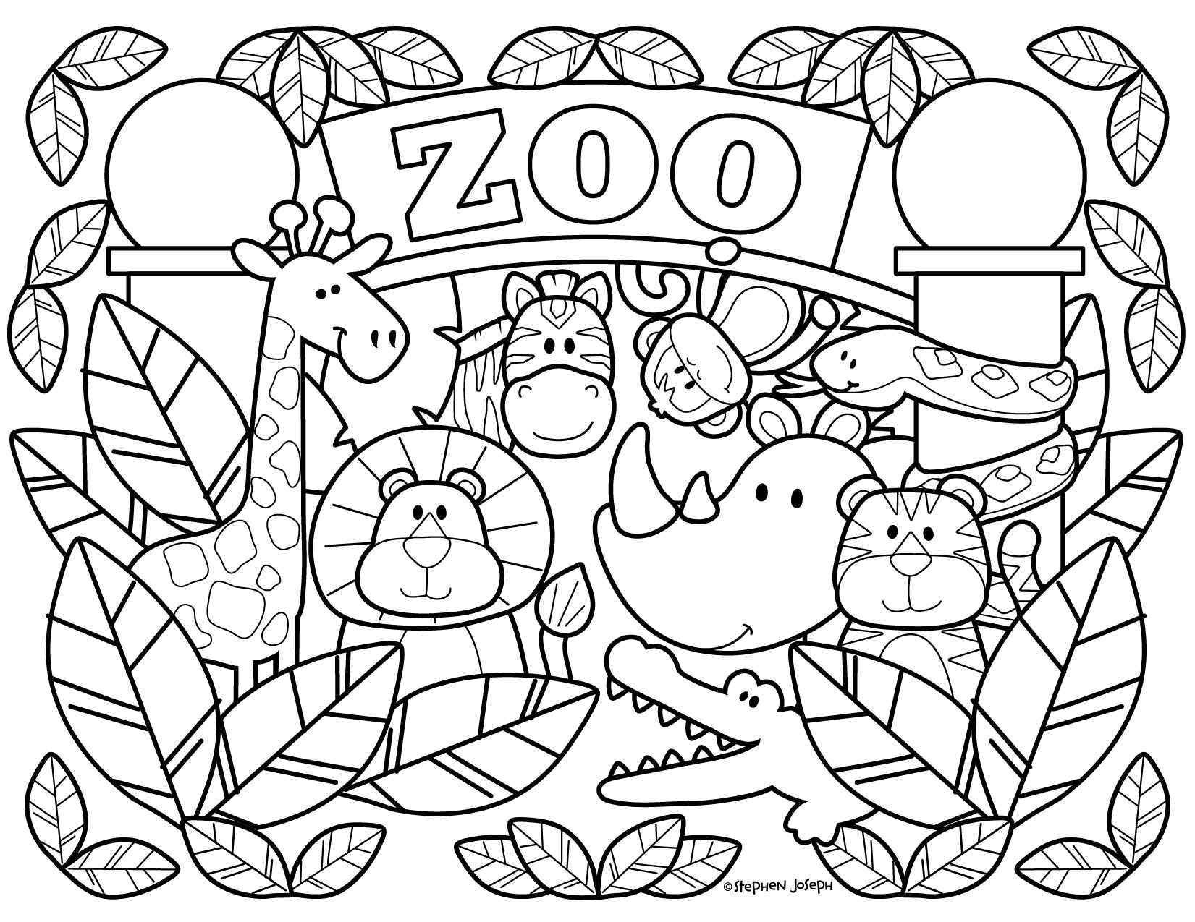

Zachęcamy do zrobienia zdjęć podczas wykonywania zadań i wysłania ich na adres calineczka2020zostanwdomu@gmail.com

Drodzy rodzice!
Jest nam niezmiernie miło, kiedy pokazujcie nam swoją pracą. Bardzo cieszymy się
z każdej przesłanej na maila informacji i z każdego otrzymanego zdjęcia.
Dziękujemy za współpracę.

